CURSO DE TESTE – MÓDULO 1
Situs fetal • Posição cardíaca
Professora: Fulana de Tal
• Situs fetal — Fulana de Tal
• Posição cardíaca — Fulana de Tal
Apostila de estudo elaborada exclusivamente a partir da transcrição da aula e dos slides apresentados. Perfil: Equilibrada. Gerada em 19/10/2026 pelo ApostilaIA 1.0.0 (processamento local).

Sumário
Clique com o botão direito e escolha “Atualizar campo” para montar o sumário.

1 Situs solitus

1.1 Comecar falando sitios
Bom, pessoal, vamos começar falando do sítios solitus, que é o arranjo habitual dos órgãos. O átrio morfologicamente direito fica à direita e o estômago fica, à esquerda,
OBSERVAÇÃO DA PROFESSORA
Uma coisa importante: o eixo cardíaco normal fica entre 25 e 65 graus.

PONTO DE ATENÇÃO
Se o eixo estiver fora, disso, a gente tem que olhar com mais cuidado, porque isso pode indicar alguma alteração.

DICA CLÍNICA
Na prática eu sempre começo identificando o estômago, depois a posição do coração.

DICA CLÍNICA
É uma, dica que facilita muito o exame no dia a dia.

Já o sítios, inversus é a imagem em espelho do sítios solitus. Então o estômago vai estar à direita e o átrio morfologicamente direito vai estar à esquerda.
PONTO DE ATENÇÃO
Cuidado para não confundir com erro de lateralidade do transdutor.

PONTO DE ATENÇÃO
Esse é um erro frequente: se você não conferir a posição fetal antes, pode achar que é, inversus quando não é.

No sítios ambíguo a gente fala de isomerismo. No isomerismo direito geralmente tem asplenia, e no isomerismo esquerdo tem poliesplenia.
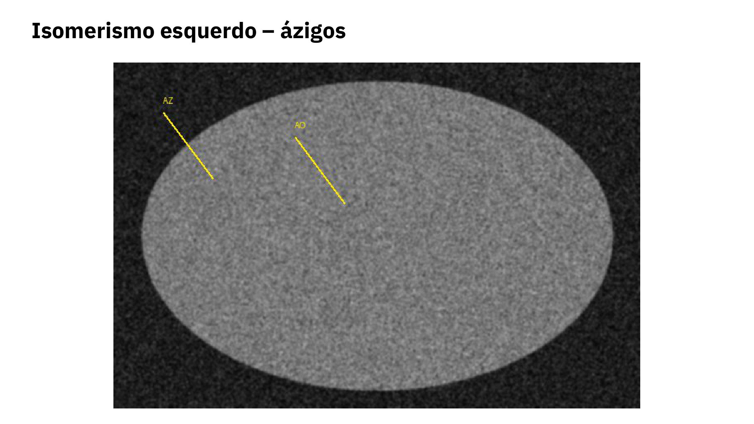
Figura 1 — Isomerismo esquerdo – ázigos (Situs fetal, slide 6)

1.2 Isomerismo esquerdo interrupcao
A interrupção da veia cava inferior no isomerismo esquerdo acontece, em 90% dos casos, então quando você vê a continuação pela ázigos, pensa em isomerismo esquerdo.
EXEMPLO DISCUTIDO
Por exemplo, teve um caso que eu atendi de uma gestante de 22 semanas em que a primeira pista foi justamente a ázigos dilatada ao lado da aorta.

Agora vamos diferenciar destroposição de destrocardia. Na dextroposição o coração está deslocado para a direita, mas o ápice continua apontando para a esquerda.
Na destrocardia o, próprio ápice aponta para a direita. Então o que define é para onde aponta o ápice.
As causas de dextroposição que a gente mais vê, são hérnia diafragmática e derrame pleural, que empurram o coração.
Então a sequência que eu ensino é: primeiro o situs, depois a posição cardíaca, em seguida as conexões venosas, depois as conexões atrioventriculares e por último as conexões ventriculoarteriais.
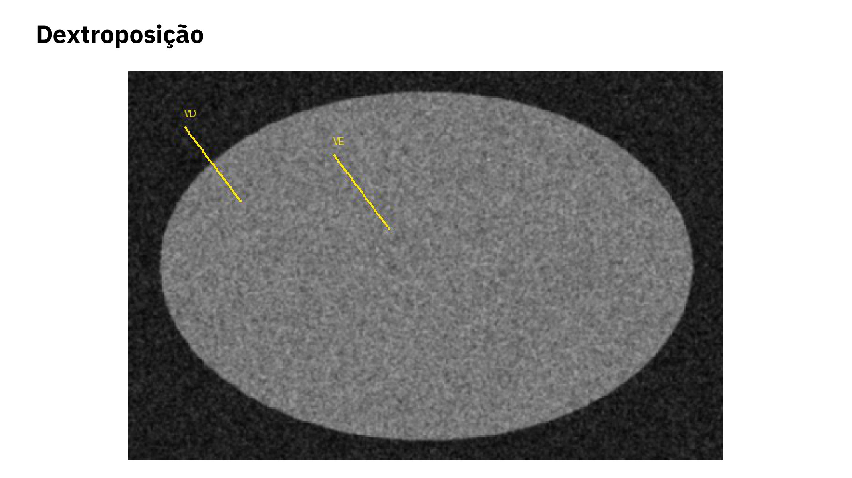
Figura 2 — Dextroposição (Situs fetal, slide 7)

1.3 Passo seguir sempre
Se você seguir sempre essa ordem, você não esquece nenhuma etapa. É o passo a passo da análise sequencial segmentar.
Em alguns casos o bebê vai precisar do RASC logo depois do nascimento, que é a atriosseptostomia, para ampliar a comunicação interatrial.
OBSERVAÇÃO DA PROFESSORA
Observem que isso muda o planejamento do parto, que deve acontecer num centro com cardiologia pediátrica.

DICA CLÍNICA
Repetindo esse ponto com outras palavras para quem chegou agora: na prática eu sempre começo identificando o estômago, depois a posição do coração.

1.4 Sitios alguem perguntou
PONTO DE ATENÇÃO
Voltando ao que eu falei antes, cuidado para não confundir com erro de lateralidade do transdutor.

Repetindo esse ponto com outras palavras para quem chegou agora: agora vamos diferenciar destroposição de destrocardia. Na dextroposição o coração está deslocado para a direita, mas o ápice continua apontando para a esquerda.

1.5 Vejam destrocardia proprio
OBSERVAÇÃO DA PROFESSORA
Vejam bem, na destrocardia o próprio ápice aponta para a direita.

OBSERVAÇÃO DA PROFESSORA
Voltando ao que eu falei antes, observem que isso muda o planejamento do parto, que deve acontecer num centro com cardiologia pediátrica.

Repetindo esse ponto com outras palavras para quem chegou agora: bom, pessoal, vamos começar falando do sítios solitus, que é o arranjo habitual dos órgãos. O átrio morfologicamente direito fica à direita e, o estômago fica à esquerda, (revisão 3)
DICA CLÍNICA
Voltando ao que eu falei antes, na prática eu sempre começo identificando o estômago, depois a posição, do coração.

1.6 Voltando falei cuidado
Repetindo esse ponto com outras palavras para quem chegou agora: na destrocardia o próprio ápice aponta, para a direita. Então o que define é para onde aponta o ápice.

1.7 Alguem perguntou intervalo
Repetindo esse ponto com outras palavras para quem chegou agora: se você seguir sempre essa ordem, você não esquece nenhuma etapa. É o passo a passo da análise sequencial segmentar.
Repetindo esse ponto com outras palavras para quem chegou agora: em alguns casos o bebê vai precisar do RASC logo depois do nascimento, que é, a atriosseptostomia, para ampliar a comunicação interatrial.
OBSERVAÇÃO DA PROFESSORA
Alguém perguntou sobre isso no intervalo. observem que isso muda o planejamento do parto, que deve acontecer num centro com cardiologia pediátrica.

1.8 Vejam importante cardiaco
Então o estômago vai estar à direita e o átrio morfologicamente direito vai estar à esquerda.
OBSERVAÇÃO DA PROFESSORA
Vejam bem, já o sítios inversus é a imagem em espelho do sítios solitus.

PONTO DE ATENÇÃO
Alguém perguntou sobre isso no intervalo. cuidado para não confundir com erro de lateralidade do transdutor.

1.9 Vejam exemplo atendi
Alguém perguntou sobre isso no intervalo. agora vamos diferenciar destroposição de destrocardia.
OBSERVAÇÃO DA PROFESSORA
Repetindo esse ponto com outras palavras para quem chegou agora: uma coisa importante: o eixo cardíaco normal fica entre 25 e 65 graus.

1.10 Repetindo ponto outras
PONTO DE ATENÇÃO
Repetindo esse ponto com outras palavras para quem chegou agora: cuidado para não confundir com erro de lateralidade do, transdutor.

1.11 Voltando falei importante
OBSERVAÇÃO DA PROFESSORA
Voltando ao que eu falei antes, uma coisa importante: o eixo cardíaco normal fica entre 25 e 65 graus.

Tabela 1 — Isomerismos – comparação
Achado | Isomerismo direito | Isomerismo esquerdo
Baço | Asplenia | Poliesplenia
Veia cava inferior | Contínua | Interrompida
Bloqueio AV | Raro | Frequente

2 Sequência de avaliação

2.1 Diferenciar destroposicao destrocardia
Figura 3 — Isomerismo esquerdo – ázigos (Posição cardíaca, slide 6)

2.2 Observem planejamento parto
Então o que define é para onde aponta o ápice.
Figura 4 — Dextroposição (Posição cardíaca, slide 7)

2.3 Passo vejam seguir
É o passo a passo da análise sequencial segmentar.
OBSERVAÇÃO DA PROFESSORA
Vejam bem, se você seguir sempre essa ordem, você não esquece nenhuma etapa.

Na dextroposição o coração está deslocado para a direita, mas o, ápice continua apontando para a esquerda.
OBSERVAÇÃO DA PROFESSORA
Vejam bem, agora vamos diferenciar destroposição de destrocardia.

2.4 Voltando falei causas
OBSERVAÇÃO DA PROFESSORA
Repetindo esse ponto com outras palavras para quem chegou agora: observem que isso muda o planejamento do parto, que deve acontecer num centro com cardiologia pediátrica.

2.5 Apice aponta alguem
Repetindo esse ponto com outras palavras para quem chegou agora: as causas de dextroposição que a gente mais vê são hérnia diafragmática e derrame pleural, que empurram o coração.

Termos e pontos a conferir
Itens que a revisão automática não pôde confirmar pelas fontes. Não foram corrigidos por suposição.
- Divergência: cava inferior interrupcao veia: na fala “90%”, no slide “59–75%” (Parte 1, §22, Parte 1, §37, Parte 1, §52, Parte 1, §82; Situs fetal slide 5).

Referências citadas nos slides
Obras e artigos impressos nos slides da aula (o conteúdo da apostila não foi complementado com elas).
- A Practical Guide Of Testing – Normal Cases. Autor Exemplo, MD; Outro Autor, MD.

